**Творческий проект «Моя семья и её традиции»**

Проект: творческий

Тип проекта: среднесрочный, познавательно - речевой

Срок реализации: (октябрь –март)

Группа: старшая

Участники проекта: воспитатель группы, воспитанники группы, родители воспитанников.

**Актуальность проекта:** “Счастлив тот, кто счастлив у себя дома”.

Л.Н.Толстой

В современном темпе жизни родители зачастую не успевают оказать достаточно внимания своим детям, что в свою очередь неблагоприятно сказывается на детско-родительских отношениях, утрачивается ценность семьи. Дети недостаточно осведомлены о членах своей семьи, семейных традициях.

**Проблемы, на решение которых направлен проект**:

- утрата семейной функции передачи детям значимых культурных и жизненных ценностей;

- недостаток знаний у дошкольников о своей семье;

- разобщенность между семьей и детским садом.

**Ц ель проекта.**

Закрепить представления детей о семейных традициях и родственных отношениях.

**ЗАДАЧИ:**

***Образовательные:***

Закрепить представление о семье, как о людях, которые живут вместе; подвести детей к умению строить элементарные родственные связи; активизировать словарь детей на основе углубления знаний о своей семье.   
***Развивающие***:

Продолжать развивать умения рассуждать, анализировать, устанавливать причинно – следственные связи.   
***Воспитательные***:

Продолжать развивать заботливое отношение ко всем членам своей семьи; воспитывать в детях уважение к семейным традициям.

**ПРОЕКТ РЕАЛИЗУЕТСЯ В ТРИ ЭТАПА:**

ПОДГОТОВИТЕЛЬНЫЙ; ОСНОВНОЙ; ЗАКЛЮЧИТЕЛЬНЫЙ

**Подготовительный.**

Подбор методической литературы по данной теме;

Диагностическое исследование по выявлению знаний  детей о своей семье;

Подбор художественной литературы (стихи, рассказы,

сказки) и произведений устного народного творчества (пословиц, поговорок) по теме «Семья»;

Подбор иллюстративного материала;

Подбор дидактических, развивающих игр по данной теме;

Подбор материала для продуктивной деятельности;

Создание предметно-развивающей среды в группе;

Составление плана работы проекта.

Анкетирование для родителей**.**

**Основной – ноябрь**

1. Подготовка к тематическому занятию «День матери»:

а) разучивание стихотворений и песен о маме;

б) выставка рисунков «Мамочка моя»;

2 . Проведение тематической недели «Моя семья»;

3. Дидактическая игра «Чему нас учили мамы…»;

4. Создание папки «Слово о матери»;

5. Беседа «Легко ли быть мамой?»;

6. Совместное рассматривание семейных альбомов;

7. Дидактическая игра «Чей малыш?»;

8. Сюжетно-ролевая игра «Семья»;

9.Выставка семейного творчества «Осенняя фантазия».

10.Консультация для родителей «Игра, как средство воспитания дошкольников».

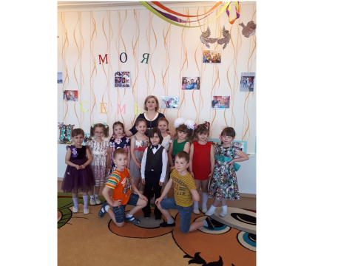

**Декабрь**

1. Подготовка к тематическому занятию «День матери»:

а) разучивание стихотворений и песен о маме;

б) выставка рисунков «Мамочка моя»;

2 . Проведение тематической недели «Моя семья»;

3. Дидактическая игра «Чему нас учили мамы…»;

4. Создание папки «Слово о матери»;

5. Беседа «Легко ли быть мамой?»;

6. Совместное рассматривание семейных альбомов;

7. Дидактическая игра «Чей малыш?»;

8. Сюжетно-ролевая игра «Семья»;

9.Консультация для родителей «Игра, как средство воспитания дошкольников».

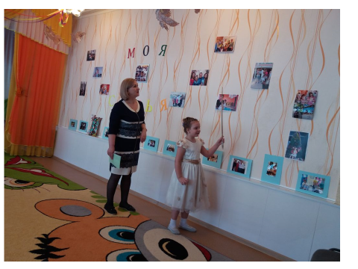

**Январь**

1. Ролевое проигрывание семейных ситуаций;

2. Консультация для родителей «Как провести выходной день с ребенком?»;

3. Физкультминутки про семью ;

4. Познавательно -речевое занятие «Наши домашние любимцы»;

5. Беседа «Семейные реликвии»;

6. Дидактическая игра: «Цепочка поколений», «Кто старше?»;

7. Сюжетно-ролевая игра «Магазин», «Больница»;

8. Беседа «Как я помогаю дома»;

9. Чтение художественной литературы о семье;

10. Познавательно-речевое занятие «Наши имена и фамилии...»;

11. Речевая игра «Кто как трудится в семье?».

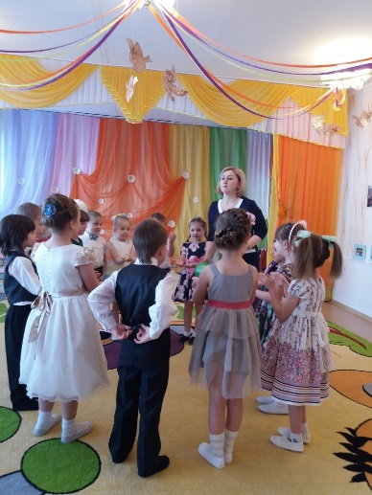 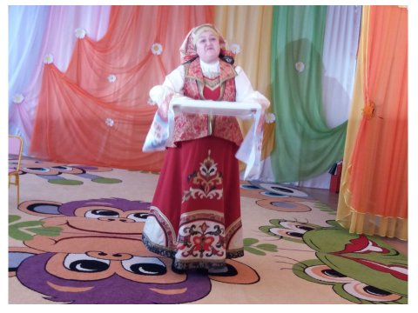

**Февраль**

1. Подготовка к празднику «23 февраля»

а) разучивание стихотворений и песен о папе;

б) изготовление подарка для папы и дедушки.

2. Познавательно-речевое занятие «Дедушка-мой друг»;

3. Рассказы детей «Мои домашние поручения»;

4. Дидактическая игра «Профессии»;

5. Беседа «Выходной день в моей семье»;

6. Дидактическая игра «Назови ласково»;

7. Чтение художественной литературы о семье**.**

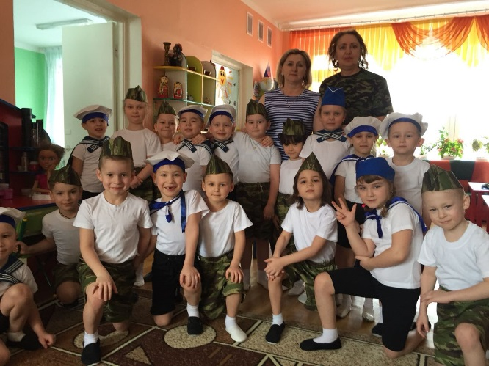 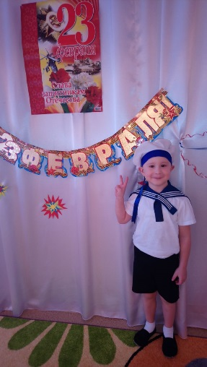

**Заключительный - март**

1. Папка – передвижка «Конвенция о правах ребенка»;

2. Подготовка к празднику «8 марта»:

а) разучивание стихотворений и песен о маме, бабушке;

б) изготовление подарков для мамочек и бабушек.

3. Праздник « 8 марта»;

4.Разъяснение пословиц и поговорок о семье;

5. Подведение итогов;

6. ООД «Моя семья и ее традиции»;

7. Фото - выставка «Моя семья и ее традиции».

8.Презентация проекта;

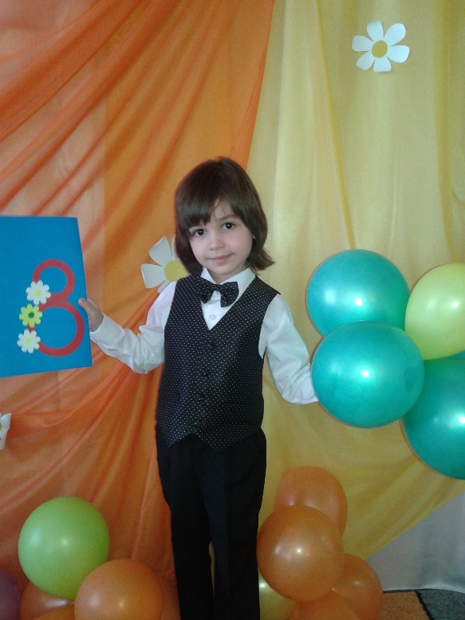

**Ожидаемы результаты проекта:**

* Знание детьми более полной информации о своей семье и ее традициях.
* Понимание детьми значимости семьи в их жизни.
* Проявление каждым ребёнком заботы и уважения ко всем членам своей семьи.
* Развитие интереса к родословной своей семьи.

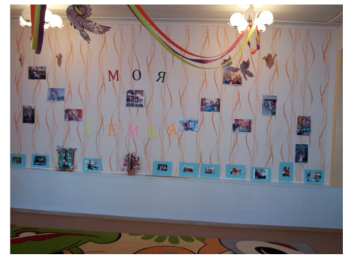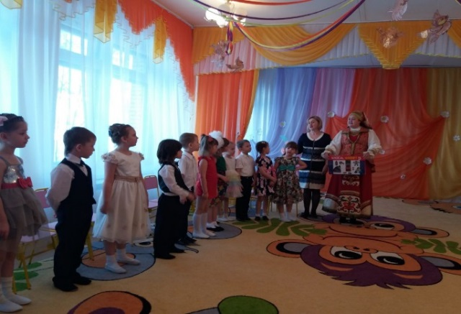

**Продукт:**

* ООД «Моя семья и ее традиции»;
* Фото - выставка «Моя семья и ее традиции».
* Презентация проекта.